令和５年度大分県小・中学校教育課程研究協議会の重点
別紙１

各教科等において児童生徒の資質・能力の育成に向けた主体的・対話的で深い学びの視点からの授業改善を、「新大分スタンダード」「GIGAスクール構想」の観点から一層推進する。
- 単元の指導計画作成と学習評価の充実による、各教科等で目指す資質・能力の育成
- 児童生徒に資質・能力を育成するための、１人１台端末の効果的な活用
令和５年度 改善の重点
１ 設定理由
- 児童生徒が豊かな創造性を備え、持続可能な社会の創り手となることができるよう、各教科等の指導を通して、「児童生徒にどのような資質・能力の育成を目指すのか」を明確にしながら、教育活動の充実を図ることが求められます。その際、児童生徒の実態を踏まえ、「知識及び技能」の習得と、「思考力、判断力、表現力等」の育成、「学びに向かう力、人間性等」の涵養という、資質・能力の三つの柱の育成がバランスよく実現される必要があります。
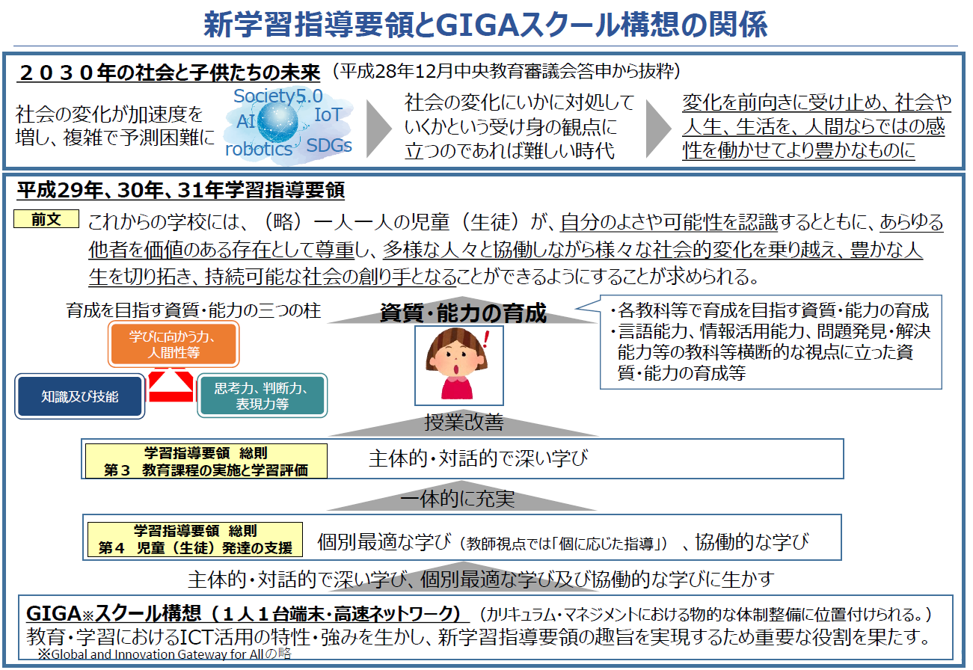
- 資質・能力の育成に当たっては、主体的・対話的で深い学びの視点からの授業改善を図ることが重要です。そのためには、単元や題材など内容や時間のまとまりを見通しながら、例えば、学びの深まりをつくり出すために、児童生徒が考える場面と教師が教える場面をどのように組み立てるかといった視点で指導計画を作成することが大切です。また、「児童生徒にどういった力が身に付いたか」という学習の成果を的確に捉え、指導の改善や学習意欲の向上につなげていくためにも、単元や題材など内容や時間のまとまりを見通しながら評価の場面や方法を工夫して、学習の過程や成果を評価し、資質・能力の育成に生かすようにすることが求められます。
- さらに、１人１台端末等ICTの活用に当たっては、令和３年中央教育審議会答申「令和の日本型学校教育の構築を目指して」において、「各教科等において育成を目指す資質・能力等を把握した上で、特に『主体的・対話的で深い学び』の実現に向けた授業改善に生かしていくことが重要である。」とあります。各教科等で目指す資質・能力を育成するため、１人１台端末を効果的に活用した授業づくりが求められます。

２ 研究を進めるに当たって
- 各教科等で目指す資質・能力を児童生徒に確実に育成するため、単元の指導計画を作成し、単元の目標や評価規準を明確に設定すること。また、各時間の指導に当たっては、児童生徒の学習状況を適切に見取り、教師の指導改善や児童生徒の学習改善につなげていくこと。
- １人１台端末の活用により指導の効果が高まる場面を見極めたり、指導者が意図をもって１人１台端末の活用場面を位置付けたりした上で、目指す資質・能力の育成につなげること。その際、１人１台端末を活用すること自体が目的化してしまわないよう、十分留意すること。

３ 参考とすべき資料
- 「『令和の日本型学校教育』の構築を目指して～全ての子供たちの可能性を引き出す、個別最適な学びと、協働的な学びの実現～」中央教育審議会、令和３年１月
- 「『指導と評価の一体化』のための学習評価に関する参考資料」国立教育政策研究所、令和２年６月
- 「StuDX Style 各教科等における１人１台端末の活用事例」文部科学省

